Szanowni Państwo,

Przed nami Wielki Post. W tym roku przygotowaliśmy **internetowe rekolekcje „Szymon Piotr. Kruchość i skała”**, które wygłosi o. Krzysztof Wons SDS, ceniony rekolekcjonista, autor wielu publikacji i o św. Piotrze; „Ty wiesz, że Cię kocham. Rekolekcje ze św. Piotrem. Ewangelie” oraz „Skała. Rekolekcje lectio divina ze św. Piotrem. Dzieje Apostolskie”.

W Roku Jubileuszowym zapraszamy do wejścia na drogę nadziei, jaką przeszedł Szymon Piotr, stając się Skałą, na której Chrystus zbudował swój Kościół.

„Podczas rekolekcji ze Słowem Bożym odkryjemy, że Piotr jest Opoką – ale tylko dzięki Jezusowi i tylko z Jezusem. Nie poznamy św. Piotra – „skały”, jeśli nie poznamy najpierw jego „kruchości”. To droga każdego z nas, która ma nas doprowadzić do odkrycia naszej siły, tożsamości i naszej misji, jaką mamy dzięki relacji z Jezusem” – mówi o. Krzysztof Wons.

Głoszone przez o. Krzysztofa Wonsa SDS konferencje będą emitowane w każdy czwartek Wielkiego Postu o godz. 20 na kanale YouTube portalu Opoka: 6, 13, 20, 27 marca, 3 i 10 kwietnia.

Rekolekcje online to propozycja duszpasterska na Rok Jubileuszowy portalu Konferencji Episkopatu Polski dla parafii, katechetów na lekcjach religii oraz wspólnot modlitewnych.

Zachęcamy do wykorzystania przygotowanych materiałów w swojej pracy duszpasterskiej, prosimy także o pomoc w dotarciu z tą inicjatywą do jak najszerszego grona odbiorców.

Będziemy wdzięczni za:

* ogłoszenie rekolekcji podczas Mszy Świętych,
* umieszczenie informacji na stronie internetowej parafii lub diecezji,
* polecenie rekolekcji katechetom i wspólnotom modlitewnym

Istnieje możliwość osadzenia filmików z rekolekcjami na stronach parafii.

Wierzymy, że dzięki wspólnemu zaangażowaniu jeszcze więcej osób będzie mogło owocnie przeżyć ten czas łaski.

[Wielki Post z Opoką "Szymon Piotr. Kruchość i Skała", o. Krzysztof Wons - zapowiedź rekolekcji - YouTube](https://www.youtube.com/watch?v=yHLQqKznM4o)

Zapraszamy również do wsparcia tej inicjatywy poprzez modlitwę oraz przekazanie darowizny:

Numer konta: 65 1240 2034 1111 0000 0306 7501 Pekao SA XIII O/Warszawa z dopiskiem: „Darowizna na działalność Fundacji”

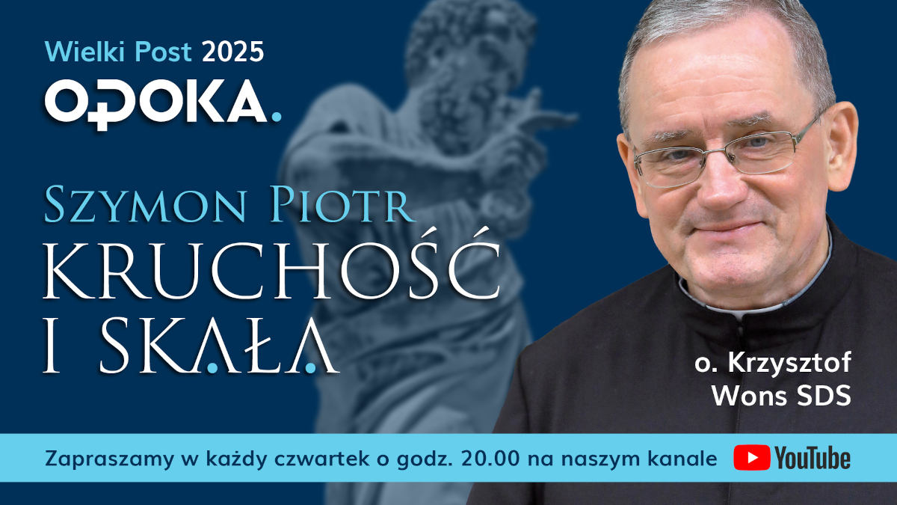

Zespół Fundacji Opoka